**claim_FinskebydlenipromyslenesrdcemYIT_CMYK**

**TISKOVÁ INFORMACE 7. února 2018**

**sedm tipů designérky, jak zařídit malý byt**

**Zařídit si příjemné a stylové bydlení není snadným úkolem. Vyžaduje časovou a mnohdy i nemalou finanční investici. Navíc, ač nás plánování našeho nového bydlení obvykle těší, tak samotné nákupy a realizace interiéru mohou být značnou psychickou zátěží pro naše nervy. O všem je proto nutné dopředu detailně přemýšlet – o to víc, pokud se jedná o menší byt s omezeným prostorem. Na co se zaměřit a čeho se vyvarovat při zařizování těchto interiérů radí designérka finského developera YIT Lenka Hlaváčková Schubertová.**

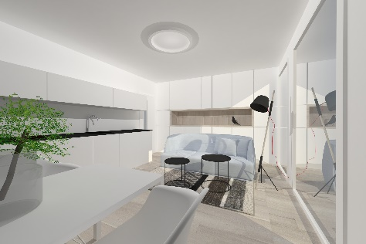Menší byty v dispozicích 1+kk a 2+kk jsou i přes rostoucí ceny nemovitostí stále velmi žádané a poskytují vhodné řešení pro starší či mladé páry a singles. Současně roste trend pořizování tohoto bydlení na investici k budoucímu pronájmu. Jak samotní majitelé, tak i nájemci se proto setkávají s úkolem, jak podobné interiéry nejlépe zařídit. Ačkoli je v menších bytech nutné dbát doslova na každý centimetr, lze i ten nejmenší z nich navrhnout líbivě. A pomocí chytrých vychytávek ho můžeme vybavit zároveň prakticky tak, aby se naše představy o hezkém bydlení sloučily s omezenými dispozicemi prostoru. Stačí se jen řídit několika základními doporučeními.

*Vizualizace YIT*

1. **Pozor na výrazné barvy**

Na začátku každé přestavby je nutné si ujasnit, v jakém duchu bude interiér zařízený. Prvním klíčem k úspěchu je správná volba odstínů. Na divoké a syté barvy stěn a tmavý nábytek raději zapomeňte. *„Výrazné barvy jako zářivá žlutá, ohnivě červená či temná modrá dávají každému interiéru silnou atmosféru, kterou můžete chtít časem změnit. Je proto lepší vsadit na tlumené a světlé tóny. Ty prostor opticky zvětší a navíc jej můžete podle nálady obměňovat nápadnějšími doplňky. Červené polštářky můžete snadno nahradit, zatímco přemalovat celou stěnu v barvě svařeného vína bude trochu složitější. Místnost vám také bude připadat mnohem větší, pokud zvolíte jiný odstín pro stěny a strop,“* vysvětluje designérka [YIT](http://www.yit.cz) Lenka Hlaváčková Schubertová.

*Foto YIT Finsko*

1. **Nábytek z masivu? Rozhodně ne!**

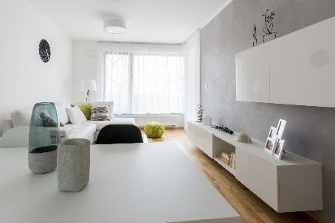Opatrní bychom měli být i při výběru materiálů nábytku. *„Ač je nábytek z masivu krásný a navozuje v místnosti hřejivou atmosféru, do malých prostor se opravdu nehodí. Do obývacího pokoje je proto lepší si pořídit nízké otevřené skříňky či poličky ve světlých odstínech, jež vytvoří vzdušnější a odlehčenější dojem. Ty lze případně vyplnit barevnými krabicemi, proutěnými košíky nebo truhličkami, v nichž se schovají drobnosti a nepořádek, který by jinak ukryla klasická obývací stěna,“* doporučuje designérka.

*Foto YIT – projekt Green Motol*

1. **Světlo dokáže vykouzlit větší prostor**

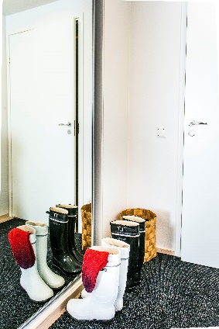Je důležité, aby byt působil vzdušně a nevyvolával v nás pocit stísněnosti. Pokoje tak lze velmi snadno projasnit a opticky zvětšit například správným umístěním kvalitních svítidel. Centrální zdroj osvětlení je dobré doplnit těmi menšími, lokálními v podobě bodových světel a lamp s různou intenzitou a dosahem. *„Také barevné sjednocení podlah v celém bytě či instalace zrcadel pomohou. Pokud vám tedy nevadí zrcadlo v ložnici, rozhodně ho umístěte i sem. Doslova vám vykouzlí aspoň naoko větší místnost,“* radí designérka.

*Foto YIT Finsko*

1. **Ukládejte od podlahy až ke stropu**

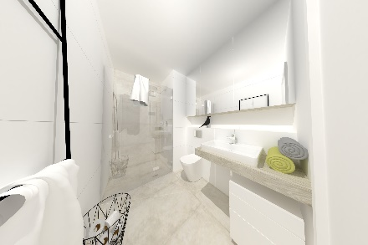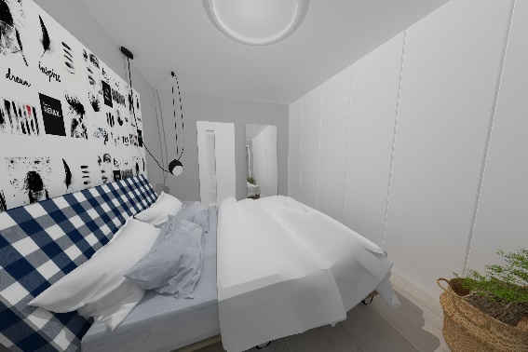Aby místnosti působily prostorně a čistě, musíme mít dostatek úložných prostor. *„Jedním z míst, která se běžně snažíme využít k uklizení co největšího množství věcí, je ložnice. Vestavěné, na míru sestavené skříně mohou ušetřit mnoho starostí s tím, kam uložit věci a oblečení, jež nepotřebujeme každý den.* *Nebojte se je využívat kompletně beze zbytku od podlahy až po strop. Prostor tak nezůstane zbytečně prázdný a schová věci, které by nám zbytečně překážely jinde,“* vysvětluje designérka. Dobré je pamatovat i na místo přímo pod postelí. Na stěny dále můžeme připevnit otevřené či uzavřené poličky nebo si vytvořit rovnou celou poličkovou sérii, kam se vejdou všechny oblíbené knihy nebo fotografie. I v koupelně bojujeme s nedostatkem místa a většinou umístíme jen úložnou skříňku pod umyvadlo. Přitom lze využít i místo nad přizdívkou, kam se ideálně hodí zrcadlové skříňky – prostor opticky zvětší a navíc se do nich dají ukládat drobnosti.

*Vizualizace YIT Finsko*

*Vizualizace YIT*

1. **Vše je vidět – udržujte pořádek**

Zvlášť v menších místnostech bychom měli dbát na pořádek, pro malý byt to proto platí dvojnásobně. Zejména v předsíni nepořádek uhodí do očí. *„Přesto, že je tím prvním, co při příchodu do bytu vidíme, nebývá jí často věnována náležitá pozornost. Každý nedostatek se přitom na tak malé ploše ihned projeví. Ideální je proto volit uzavřené skříně včetně botníku a vyvarovat se situace, kdy kvůli otevřeným policím může nevelká předsíň vypadat během chvilky jako nesourodé skladiště,“* zdůvodňuje designérka.

1. **Vybírejte vhodný nábytek pro své pohodlí**

*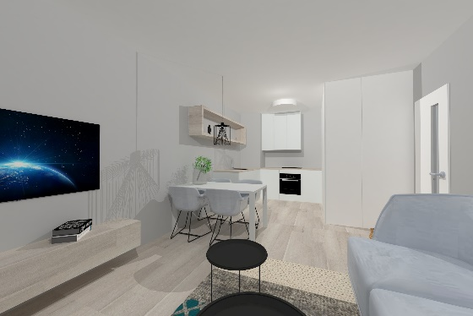*Ačkoli musíme s menším prostorem nakládat uvážlivě, není řešením se vzdát některého vybavení či nábytku k relaxaci. Základem obývacího pokoje je proto správně vybraná pohovka. S velikostí si sice nemůžeme moc vyskakovat, ale i menší otoman splní velmi dobře svůj účel – ideálně pokud je rozkládací. Navíc ho lze zkombinovat s taburetkami či designovým křeslem. *„Přestože se mnohdy snažíme šetřit místem za každou cenu, neměli bychom se vzdávat kousků nábytku, bez nichž bychom přišli o veškeré pohodlí. K těm patří například i konferenční stolek, který lze alternativně nahradit stolečkem na kolečkách a případně jej odstavit do rohu. Podobně mohou posloužit štosovací stolky, jež jsou sice malé, ale lze je rozložit na několik kousků,“* radí designérka.

*Vizualizace YIT*

1. **Chytré vychytávky usnadní práci a šetří místo**

**Obytný prostor by měl být také co nejpraktičtější. V kuchyni proto můžeme využít řady vychytávek usnadňujících práci a pohyb v ní. Skládací židle a sklopný jídelní stůl jsou často vyhledávaným řešením. *„Aby bylo vaření co nejkomfortnější, je dobré pečlivě vybírat kuchyňskou linku s pracovní plochou a úložnými prostory. Naopak si nemusíte za každou cenu pořizovat velký vařič. V menším bytě obvykle bydlí méně lidí a bohatě tak postačí dvouplotýnkový. Je také lepší volit multifunkční kuchyňské roboty, protože mnoho samostatných jen zabere místo navíc. Dobrou vychytávkou jsou rovněž posuvné dveře. Ty sice oproti klasickým představují finančně a technicky náročnější řešení, ale je díky nim možné získat i dva metry čtvereční místa k dobru,“* upozorňuje designérka [YIT](http://www.yit.cz) Lenka Hlaváčková Schubertová a dodává: *„Ať už se rozhodneme byt zařídit v jakémkoli duchu, je především klíčové, abychom se v něm cítili dobře a zároveň nám nabízel praktická řešení, která nám usnadní život.“*

*Foto YIT Finsko*

**Sedmero rad při zařizování malých bytů:**

1. Vyvarujte se sytých výrazných barev na velkých plochách
2. Volte světlý nábytek a vyhněte se masivu
3. Světla, zrcadla a sjednocené podlahy opticky zvětší prostor
4. Využijte každý centimetr úložných prostor, klidně až ke stropu
5. Dbejte na pořádek a organizovanost
6. Volte optimální nábytek, abyste si mohli zachovat své pohodlí
7. Chytré vychytávky, jako jsou skládací židle či sklopný stůl, usnadní práci a ušetří místo

***O YIT a YIT Stavo:***

*Společnost* [*YIT*](http://www.yit.cz) *(výslovnost: vajajtý) vstoupila na český trh v roce 2008, kdy akvizicí získala českou firmu Euro STAVOKONSULT. Obě společnosti působí v oboru stavebnictví řadu let – původní Euro STAVOKONSULT byla na českém trhu téměř 20 let, kořeny skandinávské YIT sahají až do roku 1912. K hlavním činnostem YIT Stavo patří příprava a realizace developerských projektů. Na český trh, na němž letos slaví 10 let svého působení, přináší bydlení ve finském stylu. Společnost YIT Stavo v České republice dokončila již 10 projektů: Hostivař I a II, Hájek, Troja, Victoria, Braník, Green Motol, Hyacint Modřany, Talo Kavalírka a Koivu Zličín. Ve výstavbě jsou nyní 3 projekty: Koru Vinohradská, Aalto Cibulka v pražských Košířích a přelomový projekt Suomi Hloubětín. Na ploše původního 9hektarového brownfieldu v Hloubětíně vznikne nová čtvrť s bytovými domy, viladomy a obchodními prostory, ve které najde domov více než 2 500 obyvatel. YIT již dokázala splnit svůj ambiciózní plán a zařadila se mezi pětici nejsilnějších developerů na poli rezidenční výstavby v Praze. V oblasti CSR YIT dlouhodobě podporuje Kliniku dětské chirurgie FN Motol a s ní spjatou nadaci Konto „Dětská chirurgie Motol“, kterou zaštiťuje herečka Tereza Brodská.*

*K 1. únoru 2018 proběhla fúze finské YIT s další přední stavební firmou ve Finsku – společností Lemminkäinen. Nově vzniklá skupina, působící pod názvem YIT, je největší stavební a developerskou firmou ve Finsku a řadí se na přední příčky v celé severní Evropě. Realizuje bytové i komerční nemovitosti a soustředí se zejména na projekty rozvoje velkých městských urbanistických celků vč. související výstavby infrastruktury a komunikací. V roce 2016 dosáhly čisté tržby obou spojených firem, které dohromady zaměstnávají na 10 000 lidí, zhruba 3,4 mld. eur. Skupina působí v 11 zemích: Finsku, Rusku, Švédsku, Norsku, Dánsku, Estonsku, Lotyšsku, Litvě, České republice, Slovensku a Polsku. Skupina YIT je kotovaná na burze v Helsinkách a jako jeden z mála developerů financuje výstavbu výhradně z vlastních zdrojů.*

***Další informace:***

**Crest Communications**

Marcela Kukaňová, tel.: 731 613 618, [marcela.kukanova@crestcom.cz](mailto:marcela.kukanova@crestcom.cz)

Kateřina Lanková, tel.: 775 899 353, [katerina.lankova@crestcom.cz](mailto:katerina.lankova@crestcom.cz)

[**www.crestcom.cz**](http://www.crestcom.cz)**;** [**www.yit.cz**](http://www.yit.cz)**;** [**www.nakouknete.cz**](http://www.nakouknete.cz)